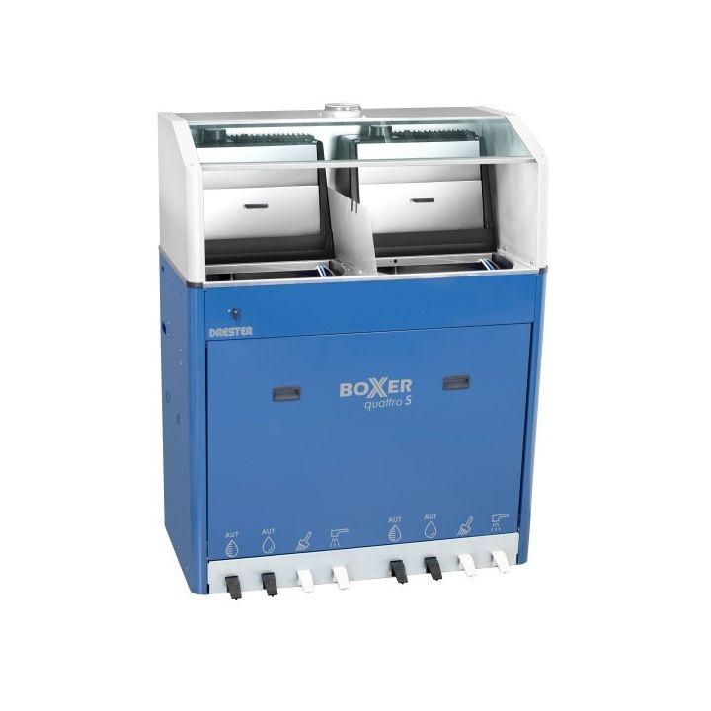
DRESTER BOXER QUATTRO COMBO DB44S

Drester Box Quattro Solvent je automatická myčka v plné velikosti pro čištění na bázi rozpouštědla, se čtyřmi pracovními stanicemi, které lze všechny používat současně nezávisle na sobě. Myčka je rozdělena na dva boxy. V jendé mycí stanici tedy nalezneme dvě komory pro automatické mytí a dva boxy pro ruční mytí.

Technické údaje:
- Maximální objem ředidla v zařízení: 30+30+30 l
- Maximální velikost válce: 60 l
- Potřebný tlak: 7-12 bar, 180 l/min (6 cfm), 2 čerpadla 460 l / min (17 cfm)
- Vyžadovaná ventilační kapacita: 600 m3/h
- Kapacita pumpy: 10 l/min
- Tlak rozpouštědla: 2 bar (30 psi)
- Váha: 100 kg (220 lb)
- Výška: 1510 mm (59,5”)
- Šířka: 1185 mm (46,7”)
- Hloubka: 650 mm (25,5”)
- Hloubka na podlaze: 610 mm (24”)
- Průměr odsavače: 125 mm (5”)
- Hlasitost tlaku: <70 dB(A)

Informace pro objednání

Odsávací komínek není součástí dodávky

Obj. číslo | Popisek | Balení
DB44S | Myčka pistolí Drester Boxer Quattro Solvent - modrá | 1 ks
DH-11660 | Odsávací komínek - Airvent | 1 ks
110-30 | Nitroředidlo 30L – C6000 | 1 ks
C1-9032 | Cromatec Clean.Thinner A-Z 30L čist.ředidlo A-Z | 1 ks
DH-13136 | Štětec pro myčku pistolí | 1 ks

